Паспорт программы

|  |  |
| --- | --- |
| Тема программы | Профилактика социальных дезадаптаций в молодежной среде |
| Наименование программы | Программа по профилактике экстремистских проявлений и терроризма в молодежной среде «Всё зависит от нас самих» |
| Ф.И.О., должность автора (авторов) программы | Шаршутина Екатерина Сергеевна, директор МУ «Молодежный центр»;  Ивашенцева Н.Н, специалист по работе с молодежью МУ «Молодежный центр» |
| Контактная информация | Шаршутина Е.С. +79108194911  [mumts.gavrilov-yam@yandex.ru](mailto:mumts.gavrilov-yam@yandex.ru)  Ивашенцева Н.Н. +79159719140  nnb1209@mail.ru |
| Наименование социального учреждения молодежи | Муниципальное учреждение «Молодежный центр» Гаврилов-Ямского МР |
| Муниципальное образование области | Гаврилов-Ямский муниципальный район |
| Актуальность программы | Молодежная среда в силу своих социальных характеристик и остроты восприятия окружающей обстановки является той частью общества, в которой наиболее быстро происходит накопление и реализация негативного протестного потенциала. В последние годы отмечается активизация ряда экстремистских движений, которые вовлекают в свою деятельность молодых людей. Анализ данных за последние пять лет показывает, что возраст четырех из пяти лиц, преступная деятельность которых пресечена, составляет не более 30 лет. В настоящее время членами неформальных молодежных организаций (группировок) экстремистско-националистической направленности в основном являются молодые люди в возрасте до 30 лет, и нередко, в том числе - несовершеннолетние лица 14-18 лет. Достаточно много преступлений экстремистской направленности совершается несовершеннолетними. Поэтому в целях пресечения экстремистской преступности и обуздания криминальной ситуации в данной сфере представляется целесообразным усилить профилактическую работу среди молодежи, в том числе несовершеннолетних путем проведения мер воспитательно-профилактического характера, создавая предпосылки для развития у молодежи аналитического мышления. Важное место в общей системе профилактики молодежного экстремизма и терроризма отводится деятельности именно детских молодежных, спортивных общественных объединений, задачей которых является организация позитивного развивающего досуга подростков и молодежи, а также привлекая их к разработке и обсуждению новых форм работы в данном поле. |
| Цели и задачи программы | Цель - способствовать формированию культуры безопасного поведения и негативного отношения к терроризму и экстремизму в молодежной среде.  Задачи:  - способствовать формированию у молодежи последовательных практических навыков при угрозе террористического акта и умение применять их в нужной ситуации;  - использовать в профилактической работе визуальный и игровой формат для доведения информации, направленной на оказание воспитательного воздействия на молодежь и дальнейшего недопущения совершения ими правонарушений и преступлений;  - способствовать развитию навыков безопасной жизнедеятельности для себя и окружающих, умения быстро реагировать в критической ситуации;  - донести до участников информацию о негативных последствиях экстремизма и терроризма для общества и запрет на подобную деятельность на территории РФ. |
| Концепция программы (краткое описание системы мероприятий, входящих в состав программы) | Методические разработки к данной программе были разработаны с привлечением заинтересованных структур в рамках Комплексного плана противодействия идеологии терроризма в Российской Федерации на 2019-2023 годы и муниципальной целевой программы «Профилактика безнадзорности, правонарушений и защита прав несовершеннолетних в Гаврилов-Ямском муниципальном районе». При разработке сценариев предпочтение отдается интерактивным формам.  Формы работы: психологический тренинг, разбор ситуаций, ролевые игры и т.д. |
| Целевая аудитория программы | Школьники и студенты СПО от 15 до 20 лет |
| Сроки реализации программы | 2023г |
| Ресурсное и кадровое обеспечение программы | Для реализации проекта необходимы:  Материально-технические ресурсы:   * помещение МУ «Молодежный центр»; * помещения учреждений сфер образования и культуры на территории Гаврилов-Ямского района для проведения занятий и игр проекта; * мультимедийная аппаратура, ноутбук, звуковая аппаратура;   Кадровый ресурс:   * специалисты МУ «Молодежный центр»; * привлеченные специалисты (партнеры программы) * волонтерские отряды Гаврилов-Ямского района;   Интеллектуальный ресурс:  Для организации мероприятий проекта, понадобится знания и опыт экспертов: психологи, сотрудники полиции и Росгвардии, сотрудники прокуратуры и комиссии по делам несовершеннолетних. |
| Ожидаемые результаты реализации программы | Партнерами программы станут:  Администрация городского поселения Гаврилов-Ям;  - Территориальная комиссия по делам несовершеннолетних и защите их прав  - Администрация ГПОУ ЯО Великосельский аграрный колледж;  - МБУК «Гаврилов-Ямская межпоселенческая центральная районная библиотека - музей»;  - ОМВД России по Гаврилов-Ямскому району; - Ростовский филиал ФГКУ «УВО ВНГ России по Ярославской области»;  - Прокуратура Гаврилов-Ямского района.  Участники проекта серии реалити-игр ознакомятся с:  - основными законодательными документами, регулирующими понятия «экстремизм», «терроризм» в Российской Федерации, деятельность пользователей информационно-коммуникационных сетей и их ответственность;  - основными понятиями и терминами, связанными с открытыми источниками информации в сети Интернет, информационными процессами, происходящими в обществе;  - процедурами и методами сбора, обработки и анализа информации, найденной в открытых источниках информации в сети Интернет, ее верификации  - основами противодействия идеологии терроризма, экстремистским организациям и иным информационным угрозам; - правами и обязанностями (ответственностью) пользователя сети Интернет за противоправные действия, связанные с нарушением действующего законодательства Российской Федерации, практику применения;  - с различными типами информационных угроз, исходящих из интернет-среды, способы и методы их обнаружения и прогнозирования появления.  Программа будет способствовать развитию следующих умений и навыков:  - определить противоправный контент, его виды, систематические нарушения законодательства в информационной сфере; выявлять попытки манипулятивного воздействия и противостоять манипулятивным технологиям в сети Интернет;  - критиковать источник информации и критически осмысливать полученную информацию;  - верифицировать факты, мнения и данные, поступающие из открытых источников информации в сети;  - применять правила личной и социальной безопасности в общественных местах и в интернет пространстве;  - создавать и распространять в сети Интернет полезный контент в рамках информационно-просветительской деятельности и профилактики распространения идеологии терроризма. |

**Методическая разработка занятия**

**«Пассажиры поезда»**

**Авторы:**Шаршутина Екатерина Сергеевна – директор МУ «Молодежный центр»

Ивашенцева Надежда Николаевна – специалист по работе с молодежью МУ «Молодежный центр»

**Цели игры:** способствовать формированию культуры безопасного поведения и негативного отношения к терроризму и экстремизму в молодежной среде.

**Задачи игры:**

- способствовать формированию у молодежи последовательных практических навыков при угрозе террористического акта и умение применять их в нужной ситуации;

- использовать игровой формат для доведения информации, направленной на оказание воспитательного воздействия на молодежь и дальнейшего недопущения совершения ими правонарушений и преступлений;

- способствовать развитию навыков безопасной жизнедеятельности для себя и окружающих, умения быстро реагировать в критической ситуации.

**Целевая аудитория:**школьники и студенты СПО от 15 до 20 лет

**Содержание методического продукта**

Игра разработана на основании Комплексного плана противодействия идеологии терроризма в Российской Федерации на 2019-2023 годы (пункт 1.8 и пункт 2.2.3) и может проводится как отдельное занятие с молодежью или в составе станционной игры.

Мероприятие мы рекомендуем проводить специалисту с образованием и опытом работы в качестве педагога, педагога-психолога или психолога.

Вступительное слово. *Время – 2-3 минуты*

Слова ведущего: «Добрый день! Прошу Вас занять места, согласно купленным билетам, наш поезд сейчас отправляется. А поедем мы с вами в город Екатеринбург.

Итак, Фирменный поезд «Россия»» идет из г. Гаврилов-Ям в Екатеринбург. Представьте себе, что вы сидите в вагоне этого поезда и через сутки будете в Екатеринбурге. Вы едете в плацкартном вагоне. Каждый человек определенный период жизни проводит в общественном транспорте, в общественном – это значит, что рядом с вами могут ехать абсолютно незнакомые Вам люди, которые отличаются друг от друга: по физическим особенностям, национальности, поведению, предпочтениям и многому другому. Обычно, мы слушаем музыку, сидим в телефоне и в лучшем случае читаем книгу, не общая внимания на то, что происходит рядом и на тех, кто едет рядом с вами.

ВНИМАНИЕ! Сегодня мы не будет доставать телефоны, а попробуем посмотреть вокруг. Обратив особое ВНИМАНИЕ на пассажиров рядом.

Задание 1. *Время выполнения – 5 минут.* Сейчас я выдам Вам 7 карточек с описанием особенностей проведения пассажиров. Вам необходимо будет угадать и правильно распределить описание и фотографии пассажиров. За каждое попадание ваша команда может заработать 1 игровое очко.

|  |  |
| --- | --- |
| Этот пассажир одет весьма специфично. В руках большая спортивная сумка. Находится в плохом расположении дух, бурно реагирует на какую-то информацию в своем сотовом телефоне, не стесняется в выражениях. Разговаривает громко, на замечания не реагирует. Периодически выкрикивает кричалки, но вы не можете разобрать слов, т.к. в вагоне довольно шумно. | Молодой человек крепкого телосложения. Едет в спортивной одежде на ногах берцы, из вещей - небольшая спортивная сумка. Ведет себя сдержано. Сам диалог с попутчиками не начинает. Отвечает кратко и по делу. |
| Молодая девушка. Ведет себя спокойно и расслабленно, периодически улыбается. Одета в хиджаб и яркую розовую одежду. Часто перемещается по вагону, становясь то у одной двери, то у другой. Пассажиры уступают ей место, потому что она кажется беременной- выпирает живот. Но на все предложения сесть она не реагирует. | Молодой человек худощавого телосложения. Путешествует с рюкзаком. Одет в объемную толстовку с капюшоном и дутый жилет. Не смотря на жаркую погоду, все одежда наглухо застегнута. Парень внешне кажется спокойным, выглядит скованным. Прижимает к себе рюкзак, периодически поправляет и ощупывает его. Избегает чужих взглядов. Серьезное лицо и бегающие глаза, не выражающее эмоций. Губы плотно сжаты. |
| Девушка, по виду - студентка. Не выпускает телефона из рук. Постоянно что-то снимает и ведет прямые трансляции. Часто разговаривает по телефону. Ищет зарядку от телефона. Нервничает и злится, когда в поезде пропадает сеть интернет. | Человек внешностью похожий на жителей Узбекистана. Владеет русским языком с небольшим акцентом. Громко разговаривает по телефону и активно жестикулирует. У мужчины скромная, но чистая одежда. Он явно чем-то озабочен, часто хмурится и морщит лоб |
| Молодая девушка специфической внешности. Сидит, уткнувшись в ноутбук, постоянно говорит по телефону. При себе большая сумка ядовито-зеленого цвета. |  |

Разбор упражнения. *Время – 2-3 минуты.* После выполнения задания ведущий станции кратко разбирает полученные результат, обращая внимание на стереотипы и уделяя большее внимание карточкам, которые были угаданы неверно.

Задание 2. *Время выполнения 5 минут, время на защиту 2 минуты.*

Комментарий: Если команда угадывает пассажира, который может потенциально представлять террористическую угрозу безопасности поезда и других пассажиров, то команда получает 5 очков. Если команда приводит не менее 4- 5 аргументированных доводов, почему выбор пал именно на этого человека, то команда может заработать от 1 до 5 очков (даже в случае, ели она неверно угадывает человека, который может предоставлять потенциальную угрозу).

На что обратить внимание! Делают ли ребята обобщения («они все такие, они все этакие»)? Используются ли распространенные мнения о представителях тех или иных групп или национальностей?

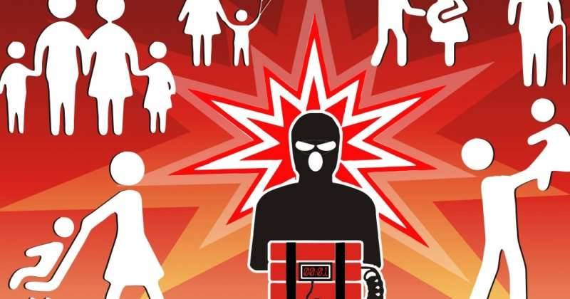

Слова ведущего. Как и в любой компьютерной игре, теперь Вам необходимо сделать выбор. Один из пассажиров является террористом и только от Вас зависит доедет ли поезд до места назначения.

Время крайне ограничено, поэтому не будем его терять. За 5 минут Вам необходимо определиться с выбором и в письменном виде (выдается бланк) написать признаки на которые вы обратили внимание. Далее вы выбираете одного человека, который коротко расскажет о Вашем выборе. Время пошло.

Варианты ответов:

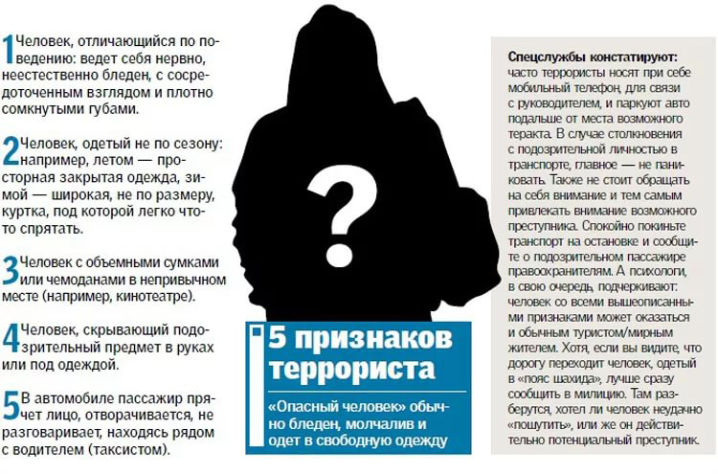

Задание 3. *Время выполнения 5 минут.*

Комментарий: На специально подготовленном бланке команда должна пописать механизм своего поведения в случае возможного обнаружения человека, готовящего совершить террористический акт. Ведущий игры по правильности ответов определяет количество баллов (1-5 баллов).

**Общие рекомендации при передвижении в автобусах, поездах и самолетах**

Следите за окружением. Обращайте внимание на других пассажиров, которые ведут себя неадекватно. Если кто-то вызывает у Вас подозрение - сообщите об этом службе безопасности автовокзала, аэропорта или проводникам.

Не доверяйте стереотипам. Террористом может быть любой человек, вне зависимости от пола, возраста, национальности, стиля одежды и т.д.

Если вдруг Вы окажетесь в транспорте, в котором действуют террористы, не проявляйте излишней инициативы, не провоцируйте их на совершение актов насилия в отношении пассажиров и экипажа.

**Ваша главная задача - остаться живым и невредимым.**

Помните, что Вы не сможете самостоятельно справиться с угонщиком. Это вдвойне опасно, потому что на борту могут оказаться его сообщники. Знайте, куда можно позвонить в случае опасности.  
Полезно сохранить в память телефона номера спецслужб. Может случиться так, что Ваш телефон окажется единственным средством связи с внешним миром. Будьте одной командой.  
Если самолет захвачен, Вы должны объединиться с другими пассажирами и членами экипажа. Не старайтесь повысить свой авторитет за счет заискивания с террористами.

**Итоговые комментарии:**

Общая оценка решения поставленных задач: Оценивается не просто сам результат, но и умение работать в команде (выслушивать все аргументы участников, умение выходить из конфликтных ситуаций при выборе, логика построения выбора, аргументированность). Ведущий может добавить команде за данный показатель от 1 до 3 баллов.

*Вопросы для обсуждения (можно выбрать несколько наиболее интересных для вас вопросов, так как на обсуждение всехможет уйти много времени):*

• Какие основные факторы оказались решающими в вашем личном выборе?

• Если группа не пришла к единому мнению, то почему?

• Что было труднее всего в обсуждении внутри группы?

• Какие представления о разных группах людей стали определяющими в вашем выборе? Всегда ли истинны, с вашей точки зрения, эти представления в отношении членов данных групп или часто являются лишь плодом нашего воображения?

• Чем руководствовались при выборе попутчиков?

• Что цените и что не важно в окружающих людях?

• Как вы думаете, насколько важно решать подобные практические задачи?

**Сегодня резко возрастает необходимость бдительного отношения к окружающим. И только от нашего с вами ВНИМАНИЯ к себе и к окружению может зависеть жизнь и здоровье других людей и нас самих. БЕРЕГИТЕ СЕБЯ**

**Ожидаемые результаты**

У участников мероприятия - способствовать формированию у молодежи последовательных практических навыков при угрозе террористического акта и умение применять их в нужной ситуации;

- использовать игровой формат для доведения информации, направленной на оказание воспитательного воздействия на молодежь и дальнейшего недопущения совершения ими правонарушений и преступлений;

- способствовать развитию навыков безопасной жизнедеятельности для себя и окружающих, умения быстро реагировать в критической ситуации.

**Ожидаемые результаты и способы их проверки;**

Ожидается, что у участников мероприятия сформируются базовые знания о последовательных практических действиях при угрозе террористического акта. Ребята будут внимательнее к тому, что происходит вокруг, научатся анализировать поведение окружающих людей, не основываясь на стереотипах.

Оценить эффективность можно с помощью анализа речевой продукции в практических заданиях. Показатель выполнения задачи: успешные ответыучастников на вопросы, наличие аргументации.

Для определения уровня удовлетворенности по итогам занятия проводится опрос участников. Всем предлагается заполнить бланк «Оценка удовлетворённости участника».

**«Оценка удовлетворенности участника»**

1. Отметьте на шкале, насколько понравилось Вам проведенное занятие

|  |  |  |  |  |  |  |  |  |  |  |  |  |
| --- | --- | --- | --- | --- | --- | --- | --- | --- | --- | --- | --- | --- |
| Не понравились | -5 | -4 | -3 | -2 | -1 | 0 | +1 | +2 | +3 | +4 | +5 | Понравились |

2. Отметьте, насколько полезно для Вас проведенное занятие

|  |  |  |  |  |  |  |  |  |  |  |  |  |
| --- | --- | --- | --- | --- | --- | --- | --- | --- | --- | --- | --- | --- |
| Бесполезны | -5 | -4 | -3 | -2 | -1 | 0 | +1 | +2 | +3 | +4 | +5 | Полезны |

3. Отметьте, рекомендуете ли Вы своим друзьям посетить подобное занятие

|  |  |  |  |  |  |  |  |  |  |  |  |  |
| --- | --- | --- | --- | --- | --- | --- | --- | --- | --- | --- | --- | --- |
| Не рекомендую | -5 | -4 | -3 | -2 | -1 | 0 | +1 | +2 | +3 | +4 | +5 | Рекомендую |

Для получения общего балла участника необходимо присвоить каждойклетке таблицы в бланке ответов балл в соответствии с ключом и подсчитатьобщее количество баллов в отмеченных участником клетках, разделить на 3 иокруглить до целого.

**Ключ к опроснику«Оценка удовлетворенности участника»**

|  |  |  |  |  |  |  |  |  |  |  |  |
| --- | --- | --- | --- | --- | --- | --- | --- | --- | --- | --- | --- |
| Пункты, отмеченные в бланке | -5 | -4 | -3 | -2 | -1 | 0 | +1 | +2 | +3 | +4 | +5 |
| Присвоенные баллы | 0 | 1 | 2 | 3 | 4 | 5 | 6 | 7 | 8 | 9 | 10 |

**Интерпретация**

Показатель «Удовлетворенность» выражается в баллах по 10-балльнойшкале и показывает, насколько участники удовлетворены различнымиаспектами проведенного занятия.

Если средний уровеньудовлетворенности выше 5 баллов, принимается решение об эффективности занятия (по данному показателю).

**Ресурсное обеспечение**

Экран и проектор для создания фона движения автобуса или поезда, соответствующее звуковое сопровождение. Стулья или ряды стульев по количеству участников игры и 7 штук для игровых персонажей.

Распечатанные 7 портретных фотографий пассажиров транспорта, которые наклеиваются на сиденья стульев или кресел.

Карточки с описанием особенностей поведения данных пассажиров.



**Персонаж 1 Футбольный фанат**

Этот пассажир одет весьма специфично. В руках большая спортивная сумка. Находится в плохом расположении дух, бурно реагирует на какую-то информацию в своем сотовом телефоне, не стесняется в выражениях. Разговаривает громко, на замечания не реагирует. Периодически выкрикивает кричалки, но вы не можете разобрать слов, т.к. в вагоне довольно шумно.



**Персонаж 2. Солдат-контрактник, следующий из отпуска в Чечню.**

Молодой человек крепкого телосложения. Едет в спортивной одежде на ногах берцы, из вещей - небольшая спортивная сумка. Ведет себя сдержано. Сам диалог с попутчиками не начинает. Отвечает кратко и по делу.



**Персонаж 3. Фрик (представитель субкультур, фото в свободном доступе на страницах интернета)**

Молодая девушка специфической внешности. Сидит, уткнувшись в ноутбук, постоянно говорит по телефону. При себе большая сумка ядовито-зеленого цвета.

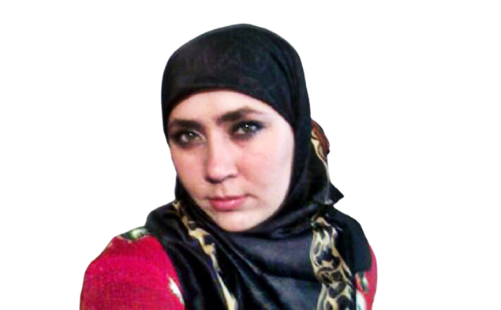

**Персонаж 4. Сельская учительница (Реальная террористка Марьям Шарипова)**

Мариам РасуловнаШарипова родилась в [1982 году](https://ru.wikipedia.org/wiki/1982_%D0%B3%D0%BE%D0%B4) в [аварском](https://ru.wikipedia.org/wiki/%D0%90%D0%B2%D0%B0%D1%80%D1%86%D1%8B) селении [Балахани](https://ru.wikipedia.org/wiki/%D0%91%D0%B0%D0%BB%D0%B0%D1%85%D0%B0%D0%BD%D0%B8" \o "Балахани) в семье учителей. В [2005 году](https://ru.wikipedia.org/wiki/2005_%D0%B3%D0%BE%D0%B4) поступила в Дагестанский педагогический университет, который окончила с красным дипломом. Имела два высших образования: математическое и психологическое. После окончания университета вернулась в Балахани. С [2006 года](https://ru.wikipedia.org/wiki/2006_%D0%B3%D0%BE%D0%B4) преподавала [информатику](https://ru.wikipedia.org/wiki/%D0%98%D0%BD%D1%84%D0%BE%D1%80%D0%BC%D0%B0%D1%82%D0%B8%D0%BA%D0%B0) в местной школе. По одним данным, являлась женой действовавшего на территории Дагестана лидера террористического подполья Магомедали Вагабова. по другим — террориста по кличке [Доктор Мухаммад](https://ru.wikipedia.org/wiki/%D0%94%D0%BE%D0%BA%D1%82%D0%BE%D1%80_%D0%9C%D1%83%D1%85%D0%B0%D0%BC%D0%BC%D0%B0%D0%B4).Одна из террористок-смертниц, устроивших [теракт в Тушино](https://ru.wikipedia.org/wiki/%D0%92%D0%B7%D1%80%D1%8B%D0%B2%D1%8B_%D0%BD%D0%B0_%D1%80%D0%BE%D0%BA-%D1%84%D0%B5%D1%81%D1%82%D0%B8%D0%B2%D0%B0%D0%BB%D0%B5_%22%D0%9A%D1%80%D1%8B%D0%BB%D1%8C%D1%8F%22) в [2003 году](https://ru.wikipedia.org/wiki/2003_%D0%B3%D0%BE%D0%B4)

**Описание для участников.** Ведет себя спокойно и расслабленно, периодически улыбается. Одета в хиджаб и яркую розовую одежду. Часто перемещается по вагону, становясь то у одной двери, то у другой. Пассажиры уступают ей место, потому что она кажется беременной- выпирает живот. Но на все предложения сесть она не реагирует.



**Персонаж 5. Студент (реальный террорист Акбарджон Джалилов)**

Третьего апреля 2017 года около 14.40 в Санкт-Петербурге в вагоне поезда метрополитена на перегоне станций "Технологический институт" и "Сенная площадь" Московско-Петроградской линии произошел подрыв самодельного взрывного устройства. В результате теракта погибли 15 человек и сам террорист-смертник Акбарджон Джалилов, пострадали несколько десятков пассажиров метрополитена.. )

**Описание для участников.**Молодой человек худощавого телосложения. Путешествует с рюкзаком. Одет в объемную толстовку с капюшоном и дутый жилет. Не смотря на жаркую погоду, все одежда наглухо застегнута. Парень внешне кажется спокойным, выглядит скованным. Прижимает к себе рюкзак, периодически поправляет и ощупывает его. Избегает чужих взглядов. Серьезное лицо и бегающие глаза, не выражающее эмоций. Губы плотно сжаты.



**Персонаж 6. Блогерша (**Блогерша Таисия Онацкая реальный персонаж, проживает в Украине, фото в свободном доступе интернета)

**Описание для участников.**Девушка, по виду - студентка. Не выпускает телефона из рук. Постоянно что-то снимает и ведет прямые трансляции. Часто разговаривает по телефону. Ищет зарядку от телефона. Нервничает и злится, когда в поезде пропадает сеть интернет.

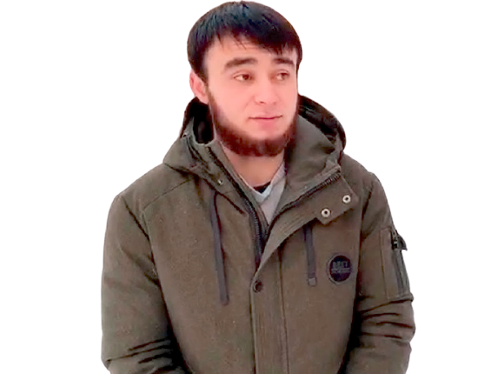

**Персонаж 7.Гастарбайтер (реальный персонаж Алан Абдулаев**)

Утром 31 декабря он проснулся раньше шести утра, встал на колени и приготовился к намазу, тут раздался взрыв (это был взрыв бытового газа). Абдуллаев быстро переоделся и выбежал во двор. "Увидел, как на обломках квартиры среди завалов женщина с ребенком. Сейчас уже трудно сказать, какой этаж там был. Я вскарабкался по завалам и помог им спуститься", — рассказал парень.

Когда к месту обрушения приехали спасатели, Алан вместе с ними отправился осматривать сохранившиеся части квартир.

"В одной из них был пожар, а внутри — бабушка. Мне дали огнетушитель, и я залил пламя. Потом вывели пенсионерку. Далее мы со спасателями достали из-под завалов еще несколько человек. Всего в то утро я помог восьмерым. Я показывал спасателям, где видел людей, и мы лезли туда", — сказал Абдуллаев.

**Описание для участников.**Человек внешностью похожий на жителей Узбекистана. Владеет русским языком с небольшим акцентом. Громко разговаривает по телефону и активно жестикулирует. У мужчины скромная, но чистая одежда. Он явно чем-то озабочен, часто хмурится и морщит лоб.

**Использованная литература.**

Источники: при разработке использовался материал Национального антитеррористического комитета

http://nac.gov.ru/rekomendacii-po-pravilam-lichnoy-bezopasnosti.html

**Методическая разработка занятия**

**«ОТВЕТСТВЕННОСТЬ»**

**Авторы:**Шаршутина Екатерина Сергеевна – директор МУ «Молодежный центр»

Ивашенцева Надежда Николаевна – специалист по работе с молодежью МУ «Молодежный центр»

**Цели игры:** донести до участников информацию о негативных последствиях экстремизма и терроризма для общества и запрет на подобную деятельность на территории РФ.

**Задачи игры:**

1. Внедрить в деятельность по работе с молодежью совокупность мер игрового, социального, правового, организационного и информационного характера, направленных на оказание воспитательного воздействия на молодежь и дальнейшего недопущения совершения ими правонарушений и преступлений;
2. Использовать в профилактической работе визуальный и игровой формат для доведения информации;

**Целевая аудитория:**школьники и студенты СПО от 15 до 20 лет

**Содержание методического продукта**

Данный блокможно проводить в холле любого учреждения или в учебном классе. Ведущий должен разбираться в теме и предварительно ознакомиться с теоретическим материалом. В случае приведения примеров и разбора конкретных ситуаций рекомендуем проконсультироваться с сотрудниками полиции или прокуратуры.

**Слова ведущего:** Добрый день участники реалити- игры, вы попали в новую локацию игры, в которой мы поговорим о тех нормативно-правовых актах, которые существуют в России и уделим особое внимание нормативной базе противодействия распространению информационных угроз.

Внимательно прослушайте данный блок, он Вам обязательно пригодится не только для выполнения игрового задания, но и поможет не допустить нарушения закона по незнанию.

*Вводная часть. Выдержки из Уголовного кодекса Российской Федерации и КоАП, связанные со статьями экстремизм и терроризм. Время проведения 7-10 минут.*

**УК РФ Статья 205. Террористический акт**

Совершение взрыва, поджога или[иных](http://www.consultant.ru/document/cons_doc_LAW_125957/0000000000000000000000000000000000000000/#dst100016)действий,[устрашающих](http://www.consultant.ru/document/cons_doc_LAW_125957/0000000000000000000000000000000000000000/#dst100014)население и[создающих](http://www.consultant.ru/document/cons_doc_LAW_125957/0000000000000000000000000000000000000000/#dst100015)опасность гибели человека, причинения значительного имущественного ущерба либо наступления иных тяжких последствий, в целях дестабилизации деятельности органов власти или международных организаций либо воздействия на принятие ими решений, а также[угроза](http://www.consultant.ru/document/cons_doc_LAW_125957/0000000000000000000000000000000000000000/#dst100017)совершения указанных действий в целях воздействия на принятие решений органами власти или международными организациями - наказываются лишением свободы на срок от десяти до пятнадцати лет.

Пример. Источник. https://www.interfax.ru/russia/781089

**УК РФ Статья 205.1. Содействие террористической деятельности.**

Под пособничеством в настоящей статье понимаются умышленное содействие совершению преступления советами, указаниями, предоставлением информации, средств или орудий совершения преступления либо устранением препятствий к его совершению, а также обещание скрыть преступника, средства или орудия совершения преступления, следы преступления либо предметы, добытые преступным путем, а равно обещание приобрести или сбыть такие предметы. (Лицо, совершившее преступление, предусмотренное настоящей статьей, освобождается от уголовной ответственности, если оно своевременным сообщением органам власти или иным образом способствовало предотвращению либо пресечению преступления, которое оно финансировало и (или) совершению которого содействовало, и, если в его действиях не содержится иного состава преступления).

Пример:В ночь на 30 октября 2020 года в Кукморе 16-летний подросток, недавно переехавший в Татарстан из Башкирии, попытался поджечь здание районного отдела полиции с помощью зажигательной смеси. При задержании он несколько раз [ударил ножом](https://www.interfax.ru/russia/734870?utm_source=interlink&utm_medium=735408) одного из полицейских, и те застрелили нападавшего.

Источник: https://www.interfax.ru/russia/735408

**УК РФ Статья 205.2. Публичные призывы к осуществлению террористической деятельности, публичное оправдание терроризма или пропаганда терроризма**

Публичные[призывы](http://www.consultant.ru/document/cons_doc_LAW_125957/0000000000000000000000000000000000000000/#dst100083)к осуществлению террористической деятельности, публичное[оправдание](http://www.consultant.ru/document/cons_doc_LAW_125957/0000000000000000000000000000000000000000/#dst100042)терроризма или[пропаганда](http://www.consultant.ru/document/cons_doc_LAW_354704/65ada19c8fa7e6d5d9a6ebf9141409bfaaf79022/#dst101300)терроризма -наказываются штрафом в размере от ста тысяч до пятисот тысяч рублей либо в размере заработной платы или иного дохода осужденного за период до трех лет либо лишением свободы на срок от двух до пяти лет.

2. Те же деяния, совершенные с использованием средств массовой информации либо электронных или информационно-телекоммуникационных сетей, в том числе сети «Интернет», -наказываются штрафом в размере от трехсот тысяч до одного миллиона рублей или в размере заработной платы или иного дохода, осужденного за период от трех до пяти лет либо лишением свободы на срок от пяти до семи лет с лишением права занимать определенные должности или заниматься определенной деятельностью на срок до пяти лет.

Примечания. 1. В настоящей статье под публичным оправданием терроризма понимается публичное заявление о признании идеологии и практики терроризма правильными, нуждающимися в поддержке и подражании.

В настоящей статье под пропагандой терроризма понимается деятельность по распространению материалов и (или) информации, направленных на формирование у лица идеологии терроризма, убежденности в ее привлекательности либо представления о допустимости осуществления террористической деятельности. Под террористической деятельностью понимается совершение хотя бы одного из преступлений, предусмотренных[статьями 205](http://www.consultant.ru/document/cons_doc_LAW_10699/43942021d9206af7a0c78b6f65ba3665db940264/#dst103226)-[206](http://www.consultant.ru/document/cons_doc_LAW_10699/3023e13509901f168fb24cd67654422cb4e93b13/#dst101321),[208](http://www.consultant.ru/document/cons_doc_LAW_10699/e15b4807e0a41503c8101b28cb338b6938e5021b/#dst101340),[211](http://www.consultant.ru/document/cons_doc_LAW_10699/bd90c32b4e74f2c4a2402802d4a18d6007672825/#dst101360),[220](http://www.consultant.ru/document/cons_doc_LAW_10699/4e0fe563a5b4d536e476fcdd8995bdf40c4a4927/#dst101431),[221](http://www.consultant.ru/document/cons_doc_LAW_10699/7014b76580962a0446c58220dd6990684016f6a8/#dst101436),[277](http://www.consultant.ru/document/cons_doc_LAW_10699/dbc98a6a3e1cfa2dbecddde0dc0c057c4ab3173c/#dst101811),[278](http://www.consultant.ru/document/cons_doc_LAW_10699/e1daac900412e92365566b08702aab43df16ac2b/#dst101814),[279](http://www.consultant.ru/document/cons_doc_LAW_10699/fceb931af1d53a0da76eca119394fed15d8a0b26/#dst101817),[360](http://www.consultant.ru/document/cons_doc_LAW_10699/416c8b6b804022353351377a08228c7179c37312/#dst103155),[361](http://www.consultant.ru/document/cons_doc_LAW_10699/0994b72ccab34fae773ced2c837691518a3e3dca/#dst2163)настоящего Кодекса.

ПРИМЕР: 14 марта 2019года Московский окружной военный суд на выездном заседании в Калининградеоштрафовал24-летнего анархиста Вячеслава Лукичева на 300 тыс. руб. за «оправдание терроризма» (ч. 2 ст. 205.2 УК). До этого молодой человек провел два месяца в СИЗО. На суде он признал, что опубликовал в Telegram-канале «Прометей» чужой текст с рассуждениями о взрыве в приемной ФСБ. Неизвестный автор текста называет Михаила Жлобицкого героем, но при этом говорит, что кроме терроризма есть и другие варианты политической борьбы, например волонтерская работа и пропаганда анархистских идей. На суде господин Лукичев пояснил, что разместил пост именно для «профилактики совершения таких террористических действий».

Источник: https://www.kommersant.ru/doc/4111045

**УК РФ Статья 280. Публичные призывы к осуществлению экстремистской деятельности**

1.[Публичные призывы](http://www.consultant.ru/document/cons_doc_LAW_115712/0000000000000000000000000000000000000000/#dst100018)к осуществлению[экстремистской деятельности](http://www.consultant.ru/document/cons_doc_LAW_37867/2daf50f586c69eac11512c1faa4309699b52ec9b/#dst100141)-наказываются штрафом в размере от ста тысяч до трехсот тысяч рублей или в размере заработной платы или иного дохода осужденного за период от одного года до двух лет, либо принудительными работами на срок до трех лет, либо арестом на срок от четырех до шести месяцев, либо лишением свободы на срок до четырех лет с лишением права занимать определенные должности или заниматься определенной деятельностью на тот же срок.

2. Те же деяния, совершенные с использованием средств массовой информации либо информационно-телекоммуникационных сетей, в том числе сети «Интернет», -наказываются принудительными работами на срок до пяти лет с лишением права занимать определенные должности или заниматься определенной деятельностью на срок до трех лет или без такового либо лишением свободы на срок до пяти лет с лишением права занимать определенные должности или заниматься определенной деятельностью на срок до трех лет.

**УК РФ Статья 280.1. Публичные призывы к осуществлению действий, направленных на нарушение территориальной целостности Российской Федерации**

1. Публичные призывы к осуществлению действий, направленных на нарушение территориальной целостности Российской Федерации, совершенные лицом после его привлечения к административной ответственности за аналогичное[деяние](http://www.consultant.ru/document/cons_doc_LAW_34661/c79afeef5375c53076a67ddfff79363f248103ca/#dst9186)в течение одного года, -наказываются штрафом в размере от двухсот тысяч до четырехсот тысяч рублей или в размере заработной платы или иного дохода осужденного за период от одного года до двух лет, либо принудительными работами на срок до трех лет, либо арестом на срок от четырех до шести месяцев, либо лишением свободы на срок до четырех лет с лишением права занимать определенные должности или заниматься определенной деятельностью на тот же срок.

2. Те же деяния, совершенные с использованием средств массовой информации либо электронных или информационно-телекоммуникационных сетей (включая сеть «Интернет»), -наказываются обязательными работами на срок до четырехсот восьмидесяти часов с лишением права занимать определенные должности или заниматься определенной деятельностью на срок до трех лет либо лишением свободы на срок до пяти лет с лишением права занимать определенные должности или заниматься определенной деятельностью на срок до трех лет.

Пример: https://kurgan.sledcom.ru/news/item/1231152/

**УК РФ Статья 282. Возбуждение ненависти либо вражды, а равно унижение человеческого достоинства**

[Действия](http://www.consultant.ru/document/cons_doc_LAW_115712/0000000000000000000000000000000000000000/#dst100080), направленные на возбуждение ненависти либо вражды, а также на унижение достоинства человека либо группы лиц по признакам пола, расы, национальности, языка, происхождения, отношения к религии, а равно принадлежности к какой-либо социальной группе, совершенные публично, в том числе с использованием средств массовой информации либо информационно-телекоммуникационных сетей, включая сеть «Интернет», лицом после его привлечения к административной ответственности за аналогичное деяние в течение одного года, -наказываются штрафом в размере от трехсот тысяч до пятисот тысяч рублей или в размере заработной платы или иного дохода осужденного за период от двух до трех лет, либо принудительными работами на срок от одного года до четырех лет с лишением права занимать определенные должности или заниматься определенной деятельностью на срок до трех лет, либо лишением свободы на срок от двух до пяти лет.

2. Действия, направленные на возбуждение ненависти либо вражды, а также на унижение достоинства человека либо группы лиц по признакам пола, расы, национальности, языка, происхождения, отношения к религии, а равно принадлежности к какой-либо социальной группе, совершенные публично, в том числе с использованием средств массовой информации либо информационно-телекоммуникационных сетей, включая сеть «Интернет»:

а) с применением насилия или с угрозой его применения;

б) лицом с использованием своего [служебного положения](http://www.consultant.ru/document/cons_doc_LAW_115712/0000000000000000000000000000000000000000/#dst100034);

в) организованной группой, -наказываются штрафом в размере от трехсот тысяч до шестисот тысяч рублей или в размере заработной платы или иного дохода, осужденного за период от двух до трех лет, либо принудительными работами на срок от двух до пяти лет с лишением права занимать определенные должности или заниматься определенной деятельностью на срок до трех лет, либо лишением свободы на срок от трех до шести лет.

Например. https://ria.ru/20180820/1526668130.html

**УК РФ Статья 282.1. Организация экстремистского сообщества**

2.[Участие](http://www.consultant.ru/document/cons_doc_LAW_115712/0000000000000000000000000000000000000000/#dst100046)в экстремистском сообществе -наказывается штрафом в размере от трехсот тысяч до шестисот тысяч рублей или в размере заработной платы или иного дохода осужденного за период от двух до трех лет, либо принудительными работами на срок от одного года до четырех лет с лишением права занимать определенные должности или заниматься определенной деятельностью на срок до трех лет или без такового и с ограничением свободы на срок до одного года, либо лишением свободы на срок от двух до шести лет с лишением права занимать определенные должности или заниматься определенной деятельностью на срок до пяти лет или без такового и с ограничением свободы на срок до одного года.

(Примечания. 1. Лицо, впервые совершившее преступление, предусмотренное настоящей статьей, и [добровольно](http://www.consultant.ru/document/cons_doc_LAW_115712/0000000000000000000000000000000000000000/#dst100057) прекратившее участие в деятельности экстремистского сообщества, освобождается от уголовной ответственности, если в его действиях не содержится иного состава преступления.

2. Под преступлениями экстремистской направленности в настоящем Кодексе понимаются преступления, совершенные по мотивам политической, идеологической, расовой, национальной или религиозной ненависти, или вражды либо по мотивам ненависти или вражды в отношении какой-либо социальной группы)

Пример: https://media73.ru/2021/ulyanovskie-politseyskie-zaderzhali-4-uchastnikov-ekstremistskoy-organizatsii-v-zasviyazhe

**Выдержки из Кодекса Российской Федерации об административных правонарушениях (экстремизм, терроризм)**

**КоАП РФ Статья 20.3. Пропаганда либо публичное демонстрирование нацистской атрибутики или символики, либо атрибутики или символики экстремистских организаций, либо иных атрибутики или символики, пропаганда либо публичное демонстрирование которых запрещены федеральными законами**

1. Пропаганда либо публичное демонстрирование нацистской атрибутики или символики, либо атрибутики или символики, сходных с нацистской атрибутикой или символикой до степени смешения, либо атрибутики или символики экстремистских организаций, либо иных атрибутики или символики, пропаганда либо публичное демонстрирование которых запрещены федеральными [законами](http://www.consultant.ru/document/cons_doc_LAW_6643/8c7403d7e271fc17966a73e961a7e186239acf15/#dst3), - влечет наложение административного штрафа на граждан в размере от одной тысячи до двух тысяч рублей с конфискацией предмета административного правонарушения либо административный арест на срок до пятнадцати суток с конфискацией предмета административного правонарушения; на должностных лиц - от одной тысячи до четырех тысяч рублей с конфискацией предмета административного правонарушения; на юридических лиц - от десяти тысяч до пятидесяти тысяч рублей с конфискацией предмета административного правонарушения.

Пример: https://www.idelreal.org/a/30882336.html

**КоАП РФ Статья 20.3.1. Возбуждение ненависти либо вражды, а равно унижение человеческого достоинства**

Действия, направленные на возбуждение ненависти либо вражды, а также на унижение достоинства человека либо группы лиц по признакам пола, расы, национальности, языка, происхождения, отношения к религии, а равно принадлежности к какой-либо социальной группе, совершенные публично, в том числе с использованием средств массовой информации либо информационно-телекоммуникационных сетей, включая сеть «Интернет», если эти действия не содержат уголовно наказуемого [деяния](http://www.consultant.ru/document/cons_doc_LAW_10699/d350878ee36f956a74c2c86830d066eafce20149/#dst2510), -влекут наложение административного штрафа на граждан в размере от десяти тысяч до двадцати тысяч рублей, или обязательные работы на срок до ста часов, или административный арест на срок до пятнадцати суток; на юридических лиц - от двухсот пятидесяти тысяч до пятисот тысяч рублей.

Пример: https://tass.ru/proisshestviya/12090397

**КоАП РФ Статья 20.29. Производство и распространение экстремистских материалов**

Массовое[распространение](http://www.consultant.ru/document/cons_doc_LAW_37867/e5432defdf7faa54094b256215df5ed01b0677cd/#dst100158)экстремистских материалов, включенных в опубликованный федеральный список экстремистских материалов, а равно их производство либо хранение в целях массового распространения - влечет наложение административного штрафа на граждан в размере от одной тысячи до трех тысяч рублей либо административный арест на срок до пятнадцати суток с конфискацией указанных материалов и оборудования, использованного для их производства; на должностных лиц - от двух тысяч до пяти тысяч рублей с конфискацией указанных материалов и оборудования, использованного для их производства; на юридических лиц - от ста тысяч до одного миллиона рублей или административное приостановление деятельности на срок до девяноста суток с конфискацией указанных материалов и оборудования, использованного для их производства.

**Данный пример использовать без указания названия песни: https://vidsboku.com/news/nesovershennoletnego-ryazanca-osudili-za-zapreshchennuyu-pesnyu-vo-vkontakte?page=1**

***Задание 1. Время выполнения 5- 7 минут с обсуждением результатов***

***Максимальное количество игровых очков равно 7***

**Слова ведущего:** Перед Вами карточки с историями, в которых мы предлагаем Вам разобраться и выбрать из них те, которые будут относится к законодательной базе, рассмотренной нами ранее. Если в ситуации нарушен закон, соотнесите карточку «Ситуации» с карточкой «Закон»

**Ситуация 1.**

Двое студентов решили подшутить над своим другом Сергеем. На снимок человека в фашистской форме «прифотошопили» лицо друга. Выложили коллаж на его страницу «ВКонтакте», дополнив надписью: «Когда видишь, как горят еврейские дети» и прикрепив аудиозапись «Немецкий марш — Музыка Третьего рейха».Сергей посчитал это не более чем плохой шуткой, но публикацию не удалил.

**Комментарий: КоАП РФ Статья 20.3.**

**Ситуация 2.**

«В этом году я перешла в новый ВУЗ и с первого дня заметила, что некоторые девушкистранно на меня смотрят. Потом я поняла, онизавидуют мне, потому что я нравлюсь парням. Теперь в моем шкафчике появляются запискис угрозами. А еще мне звонят с оскорблениями на домашний телефон. Они даже несколько разкрали мои учебники. На прошлой неделе я пошла в туалет, и за мной зашли три девчонки,они стали на меня кричать и называть разными словами. Я испугалась и разозлилась. Я пыталась говорить об этом с директрисой, но она меня не слушала.Не знаю, что мне делать».

**Комментарий: Нет, не относится, но могут быть применены другие статьи КоАП**

**Ситуация 3.**

16-летний подросток Илья пару раз репостил в социальной сети видеоролики и картинки, на которых светлокожие люди избивали тех, кто не похож на них по цвету кожи, по национальности, или имели ярко выраженную религиозную принадлежность и активно комментировал такие посты.

**Комментарий: Статья 282 УК РФ**

**Ситуация 4**

Саша любит рок-музыку. Недавно он проколол себе ухо, потому что многие рок-звезды носят серьги. Он пришел в школу, и одноклассники стали смеяться над ним. Один мальчик даже крикнул ему «ты же не мужчина»

**Комментарий: не относится**

**Ситуация 5**

В отдел МВД России на транспорте поступило телефонное сообщение, о том, что в районе одной из станций машинист грузового поезда увидел, как неизвестные лица накладывают посторонние предметы на железнодорожные пути. Прибывшая в кротчайшие сроки на место происшествия следственно-оперативная группа обнаружила на путях двух несовершеннолетних, которые «от скуки» решили таким образом развлечься.

**Комментарий:**не относится(Вот только за шалости своих юных «железнодорожных вандалов» будут отвечать их родители, в отношении которых составлены административные протоколы по статье 5.35. КоАП РФ.)

**Ситуация 6**

Зарина – мусульманка. Она всегда носит длинные юбки и не ест в школьной столовой.Девочки смеются над ее одеждой, а один мальчик пытался заставить ее есть котлету

**Комментарий. Нет не относится отнесено к ст. 5.61 КоАП РФ (буллинг). Неоднократно высказывались предложения внести данное понятие в УК РФ**

**Ситуация 7**

Друзья старшеклассники решили устроить пикник. Чтобы не ездить далеко за город нашли место поблизости уже с готовым огнём. Местом сбора определили мемориал в память о погибших в Великой Отечественной войне (вечный огонь). Им показалось это очень удобным. Весело проводя время и жаря сосиски над Вечным огнем, подростки решили транслировать это в социальных сетях. Снимок они сопроводили смайликом, смеющимся до слез, и подписью «Страдаем фигней».

**Комментарий: нет не относится, будет применена другая статья КоАП**

**Задание 2. Решение кейсов**

**Время выполнения – 10 минут**

**Максимальное количество баллов за решение и аргументацию 5 игровых очков**

При наличии игрового времени можно ввести данное занятие

**Кейс.**

**Цель: развить способность критического анализа учетной записи пользователя в социальных сетях.**

**Кейс:** Андрей, 1975 года рождения, инженер-механик по специальности, живет в Твери. Мужчина считает себя активным членом общества, интересуется общественно-политической жизнью станы, увлекается охотой.

В 2012 году он создал страничку в социальной сети «ВКонтакте» и с тех пор активно её ведёт, делая десятки репостов за день. В «друзьях» числится 12 человек, большинство из которых являются представителями субкультуры «анимешников».

На его странице есть записи самого различного содержания:

- репосты с групп «АТО», «Азов», «Правый сектор»;

- рисунок, на котором рука выдавливает зубную пасту из тюбика, с надписью: «Выдави из себя Россию», и комментарии: единственным оппозиционным лозунгом в России может быть: «России быть не должно», единственной формой протеста – активное уничтожение этой самой России»;

- репост статьи Бориса Стомахина «Крым – это Украина!»;

- пост «Каждый день читаю море материалов, и все это ради двух простых вопросов: 1. В кого стрелять; 2. Когда стрелять»;

- фотографии ножа и подпись «Стоит знать, что проворачивание ножа в ране увеличивает возможность летального исхода до 90%»;

- фотография убитой вороны с комментарием «Ворону порвало пулей»;

- видеозапись фильма «Вечный жид»;

Летом 2015 года страницу мужчины в социальной сети «ВКонтакте» заблокировали за нарушение правил сайта.

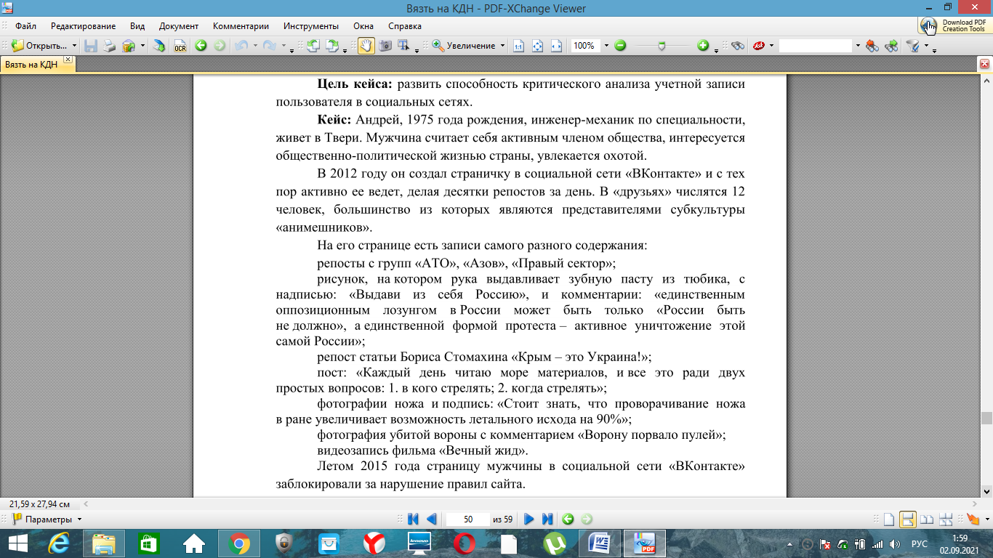

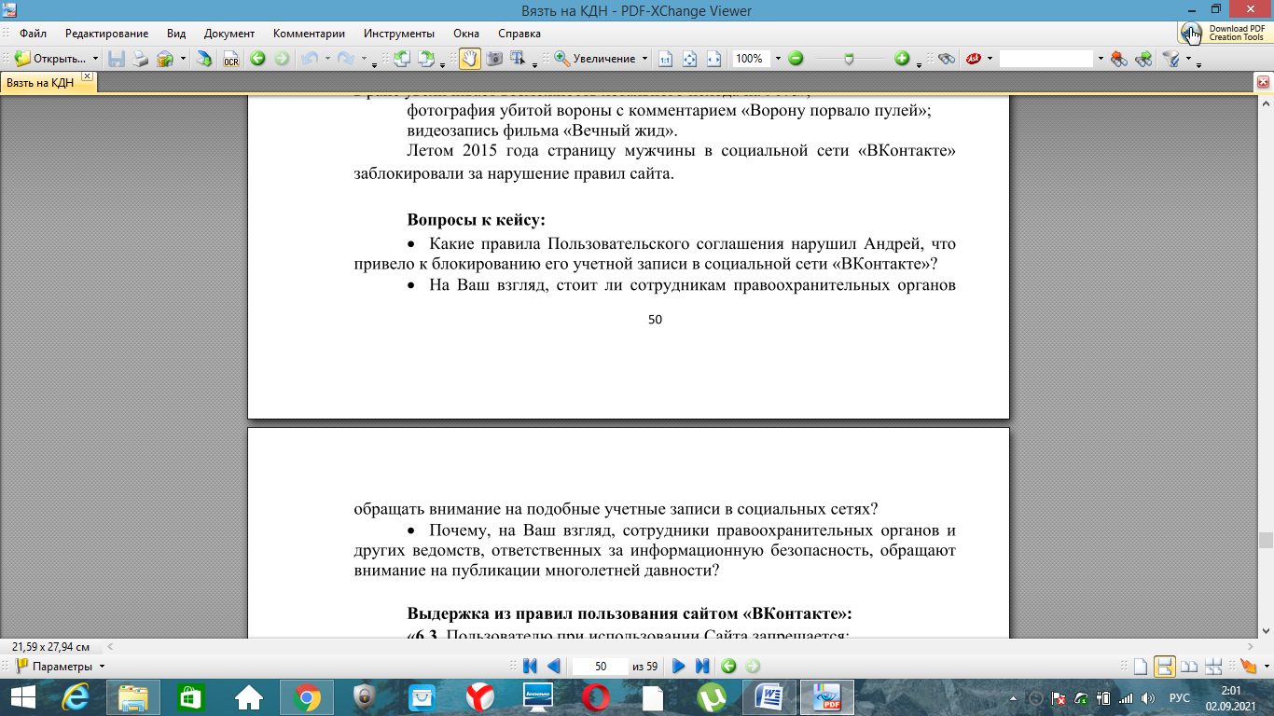

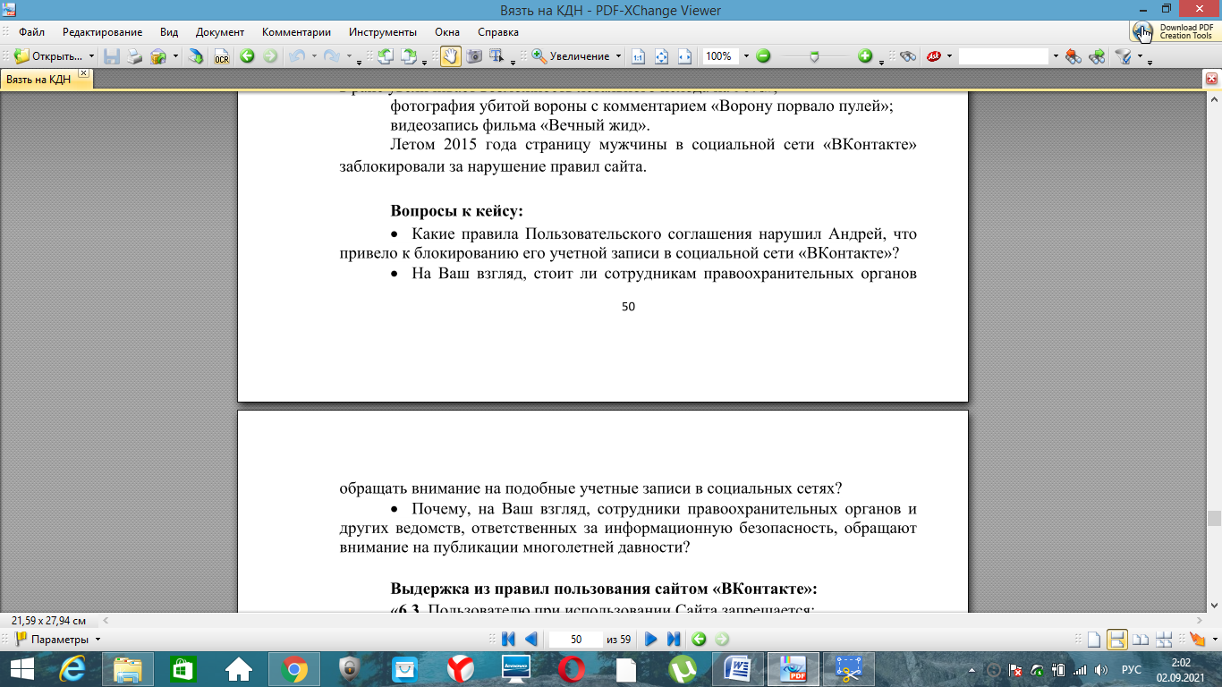

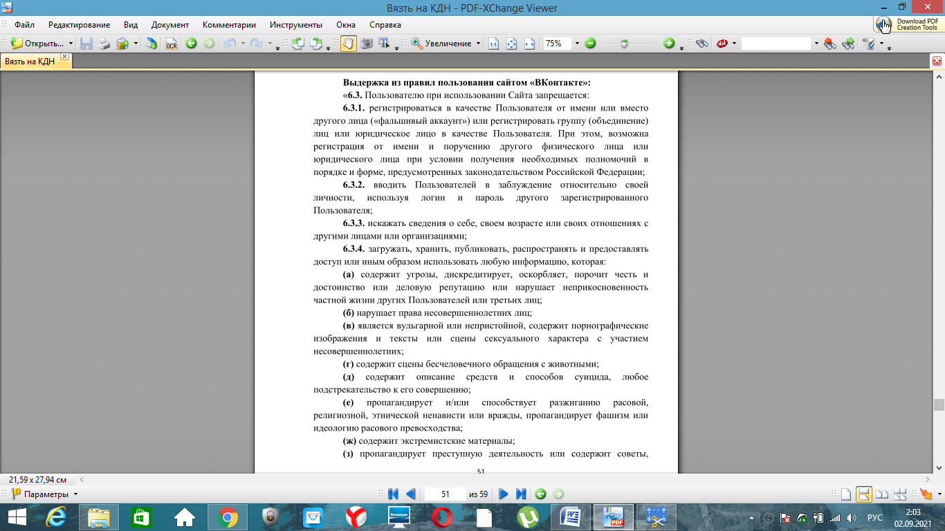

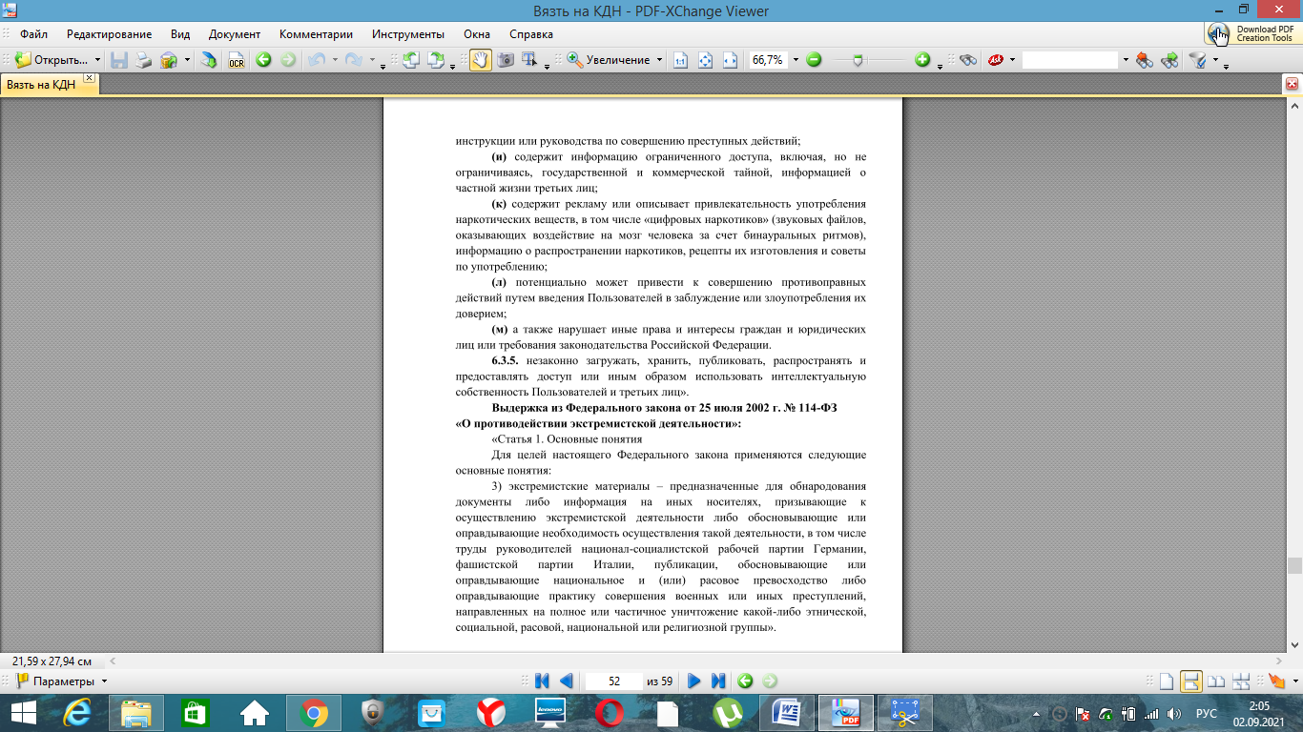

**Ресурсное обеспечение:**

Стол, ручки, игровой бланк для ответов

Игровое задание по количеству команд

Игровые карточки для задания 1 (приложение 1)

**Ожидаемые результаты и способы их проверки;**

Ожидается, что у участников мероприятия произойдет рост уровня информированности. В ходе занятия предполагается уточнить и систематизироватьпредставления молодых людей об основных нормативно-правовых актах РФ, уделив особое внимание нормативной базе противодействия распространению информационных угроз.

Анализ речевой продукции в практических заданиях. Показатель выполнения задачи: успешные ответыучастников на вопросы, наличие аргументации.

Для определения уровня удовлетворенности по итогам занятия проводится опрос участников. Всем предлагается заполнить бланк «Оценка удовлетворённости участника».

**«Оценка удовлетворенности участника»**

1. Отметьте на шкале, насколько понравилось Вам проведенное занятие

|  |  |  |  |  |  |  |  |  |  |  |  |  |
| --- | --- | --- | --- | --- | --- | --- | --- | --- | --- | --- | --- | --- |
| Не понравились | -5 | -4 | -3 | -2 | -1 | 0 | +1 | +2 | +3 | +4 | +5 | Понравились |

2. Отметьте, насколько полезно для Вас проведенное занятие

|  |  |  |  |  |  |  |  |  |  |  |  |  |
| --- | --- | --- | --- | --- | --- | --- | --- | --- | --- | --- | --- | --- |
| Бесполезны | -5 | -4 | -3 | -2 | -1 | 0 | +1 | +2 | +3 | +4 | +5 | Полезны |

3. Отметьте, рекомендуете ли Вы своим друзьям посетить подобное занятие

|  |  |  |  |  |  |  |  |  |  |  |  |  |
| --- | --- | --- | --- | --- | --- | --- | --- | --- | --- | --- | --- | --- |
| Не рекомендую | -5 | -4 | -3 | -2 | -1 | 0 | +1 | +2 | +3 | +4 | +5 | Рекомендую |

Для получения общего балла участника необходимо присвоить каждойклетке таблицы в бланке ответов балл в соответствии с ключом и подсчитатьобщее количество баллов в отмеченных участником клетках, разделить на 3 иокруглить до целого.

**Ключ к опроснику«Оценка удовлетворенности участника»**

|  |  |  |  |  |  |  |  |  |  |  |  |
| --- | --- | --- | --- | --- | --- | --- | --- | --- | --- | --- | --- |
| Пункты, отмеченные в бланке | -5 | -4 | -3 | -2 | -1 | 0 | +1 | +2 | +3 | +4 | +5 |
| Присвоенные баллы | 0 | 1 | 2 | 3 | 4 | 5 | 6 | 7 | 8 | 9 | 10 |

**Интерпретация**

Показатель «Удовлетворенность» выражается в баллах по 10-балльнойшкале и показывает, насколько участники удовлетворены различнымиаспектами проведенного занятия.

Если средний уровеньудовлетворенности выше 5 баллов, принимается решение об эффективности занятия (по данному показателю).

**Использованная литература.**

Источник: Информационные и методические материалы по развитию у детей и молодежи неприятия идеологии терроризма и по воспитанию традиционных российских духовно-нравственных ценностей. Росмолодежь, 2019 год

**Методическая разработка «Фейки и верификация информации»**

**Особенности проведения:** данное занятие можно проводить в холле любого учреждения или в учебном классе. Ведущий должен разбираться в теме или предварительно ознакомиться с теоретическим материалом.

**Реквизит для проведения локации:**

Ноутбук для презентации роликов

Стол, ручки, игровой бланк для ответов

Для погружения в атмосферу занятия можно заранее распечатать и развесить знаменитые фото-фейки (Приложение 2).

Игровое задание по количеству команд

**Слова ведущего:**Нельзя верить всему, что видишь в интернете. Наверное, все мы уже давно усвоили этот факт. Сегодня фотошоп творит чудеса, и с его помощью можно легко создать то, чего нет на самом деле. Перед вами галерея знаменитых фотографий, которые были созданы с помощью фотошопа (можно расширить количество фотофейков и провести целую экскурсию для участников, если позволяет время). Но фотофейки – это лишь вершина айсберга и с развитием всемирной паутины и увеличением объема информации, мы уже не может так явно отличить правду от лжи, шутку от жестокой правды. Подмена и искажение фактов давно стала привычным делом, особенно это касается политики. И Ваша задача на игру - научиться критически мыслить и уметь распознавать ложь.

**Краткая теоретическая часть.**

Игроки скажите, Вам нравится, когда вами управляют или Вам приказывают другие люди? Нет?? Дак почему вы с такой охотой делитесь порой не проверенной информацией? Фейки и информационные манипуляции почти одно и тоже.

Какие же есть инструменты информационного давления:

**Размещение сообщений** (Слайд 9), в том числе недостоверных, фейковых в сети Интернет, навязывания оценок и создания впечатления массовости – сообщения не проверяются, выявленные фейки не удаляются. «Словно мухи, тут и там ходят слухи по домам, а беззубые старухи их разносят по ума» - это примерно середина семидесятых. Ныне же в роли «беззубых старух» цифровые носители. В этих условиях распространение фейковых новостей может принимать характер эпидемии, нести угрозу государства или мировой стабильности.

Самыми распространнымифейками за последнее время стали: сообщение о "поджоге Кремля", о том, что полиции разрешили стрелять в митингующих, об "отключении интернета по всей стране", "использовании военных для подавления протеста", гибели протестующих, "миллионах протестантов" по всей стране и о других якобы имевших место фактах и искажениях.

Комментарий к фотографии: В социальных сетях и мессенджерах публикуют снимок мужчины из больницы с перебинтованным носом, который позиционируют как его последнее фото.

Надписи под фото гласят: «Зверски убит оппозиционер», «После нападения на сотрудников полиции Виталий Цаль скончался в районной поликлинике». Авторы фотографии просят распространить эту информацию в Сети.

На самом деле на снимке изображен украинский стример Виталий Цаль (Папич). Фото в больнице было сделано в июне прошлого года, когда мужчине провели операцию на нос. Об этом Цаль рассказал в своем аккаунте в Instagram.

Для этого даже бюджета большого не надо, новость искусственно вбрасывается и идет накрутка лайков. А для чего и кому это надо, тут уже другой вопрос.

**Публичные заявления (Слайд 10).** Воздействие основано на авторитете мнения «свидетеля», «очевидца». «Свидетелями» выступают неназванные лица, установить которых невозможно.

Посмотрим видеоролик 1.

В России многие слухи содержат отсылку на инсайдера — брата мужа, жены, знакомого фсбшника, племянника из администрации. Юра Климов из Уханя — тоже инсайдер, который из самого страшного места посылает нам информацию. Как он появился? В конце января в Китае распространялось много советов из области народной медицины, которые якобы объясняли, как лечиться, что за вирус. Там было много советов из китайской народной медицины — например, надо пить горячую воду. Этот текст приходит на Тайвань, где приписывается "племяннику, который работает в больнице", там он становится больше и уже занимает две-три страницы. 24 февраля он переводится на русский с двух языков — итальянского и китайского. Советы китайского врача меняются на советы российского врача, командированного в Ухань. Юра Климов — это пользователь WhatsApp, который в числе первых распространял фейковое письмо. Кто-то из участников пересылки потерял двоеточие после имени "Юра Климов", и так получился российский врач с таким именем.

Китайские "народные советы" были переведены на английский. Но там не появился никакой Юра из Уханя — его приписали не молодому врачу, "такому же, как мы", а авторитетам — японским врачам, тайваньским экспертам, Стэнфордскому университету.

**Использование материалов, которые не относятся к конкретному событию**. Данный пример, мы уже разобрали в первом сообщении.

**Интерпретация, как нарушение правомерных действий.** Часто используется при проведении выборов. Пример – ручки с исчезающими чернилами на УИКах.

Фейки можно условно разделить:

- некорректная трактовка и добросовестное заблуждение;

- мошенничество;

- искусственный вброс.

Сейчас мы посмотрим небольшой ролик про то, как создаются фейки. Видео 2

Для чего нужны фейки, какие задачи преследуют их создатели и как это относится к Вам

Давайте разбираться

Фейки – это один из действенных механизмов информационного противоборства, которые могут преследовать следующие цели (Слайд 12)

Сеть «Интернет» начали активно использовать и террористические организации.

Комментарий. Практически все крупные международные террористические структуры широко используют в информационно- пропагандистских акциях, ориентированных на молодежь, сеть « Интернет», учитывая ее доступность и популярность в молодежной среде. Согласно проведенного специалистами аппарата НАК анализа использования террористическими и экстремистскими организациями ресурсов сети «Интернет», в 1998 году террористические структуры поддерживали в развивающейся на тот момент «всемирной паутине» всего 12 сайтов. Уже к 2005 году их насчитывалось около 4800, а в настоящее время, по оценкам независимых экспертов, − около 42 тысяч.

Анализ информационной обстановки в сети показывает, что контент основных интернет- ресурсов по продвижению идеологии терроризма носит наступательный, агрессивный характер, отличается хорошей теоретической базой, продуманным спектром методов управляемого информационно – психологического воздействия на пользователей и защищенностью ресурсов. Интернет сегодня превратился в мощный инструмент манипуляции сознанием и поведением молодых людей, способных эффективно влиять на общественное мнение, как в России, так и за рубежом. Он предоставляет молодежным экстремистским объединениям новые возможности по обеспечению формирования автономных ячеек. Этому способствует специфика глобальной сети, которая обеспечивает такие преимущества, как простота доступа, независимость от географического расположения, неограниченная потенциальная аудитория, высокая скорость передачи информации, трудности в осуществлении контроля со стороны правоохранительных органов и другие.

В случае, если позволяет время предлагаем использовать дополнительный материал на выбор:

- Методы информационного воздействия;

- Приемы манипулятивного воздействия на подростков и молодежь.

**Методы информационного воздействия:**

1 «Эмоциональная подстройка». Эту технологию можно определить как способ создания настроения с одновременной передачей определенной информации. Настроение вызывается среди группы людей с помощью различных средств (соответствующее внешнее окружение, определенное время суток, освещение, легкие возбуждающие средства, различные театрализованные формы, музыка, песни и т.д.). На этом фоне передается соответствующая информация, но стремятся к тому, чтобы ее не было слишком много. В психологии существует специальный термин «фасцинация», которым обозначают условия повышения эффективности воспринимаемого материала благодаря использованию сопутствующих фоновых воздействий. Наиболее часто эта технология используется в театрализованных представлениях, игровых и шоу-программах, на религиозных (культовых) мероприятиях и т.д.

2 «Метод отрицательных групп отнесения». Технология пользования этим методом, независимо от содержания взглядов и идей, одинакова. В каждом случае утверждается, что данная совокупность взглядов является единственно правильной. Все те, кто разделяет эти взгляды, обладает какими-то ценными качествами, в определенном плане лучше тех, кто разделяет другие (часто противоположные или принципиально отличные от пропагандируемых).

3 «Мнимый выбор». Методология данной технологии заключается в том, что слушателям или читателям сообщается несколько разных точек зрения по определенному вопросу, но так, чтобы незаметно представить в наиболее выгодном свете ту, которую хотят, чтобы она была принята аудиторией.

4 «Инициирование информационного противоборства». Одной из эффективных технологий информационного воздействия на большие группы людей является инициирование вторичной информационной волны, суть которого заключается в проведении пропагандистской акции такого характера, что она заставляет осветить ее в ряде средств массовой коммуникации. Возможен вариант, когда не содержание самой акции, а ее освещение в некоторых средствах массовой коммуникации делается таким образом, что это заставляет большое количество средств массовой коммуникации комментировать первоначальные сообщения, тем самым многократно усиливая мощность информационно-психологического воздействия. Происходит распространение информационного сообщения в других СМИ, т.е. создается так называемая первичная информационная волна. Основная же цель использования этого приема заключается в создании вторичной информационной волны на уровне межличностного общения посредством инициирования соответствующих обсуждений, оценок, появления соответствующих слухов. Все это позволяет достичь и усилить эффект информационно-психологического воздействия на целевые аудитории.

5 «Повторение лозунгов» или «повторение шаблонных фраз». Условием эффективности использования этой технологии является, прежде всего, «соответствующий лозунг», т.е. относительно краткое высказывание, сформулированное таким образом, чтобы привлекать внимание и воздействовать на воображение и чувства читателя или слушателя. При его конструировании используются психолингвистические процедуры, в частности символическая нагрузка фонем в используемых словах. Пользование приемом «повторения лозунгов» предполагает, что слушатель или читатель не будет задумываться ни над значением отдельных слов, используемых в лозунге, ни над правильностью всей формулировки в целом.

6 «Провокации» как технологии информационного противоборства. Еще в древние времена в борьбе конфликтующими сторонами использовались приемы первого уровня, в соответствии с которым при отсутствии или недостаточности событий, которые могут служить нужными информационными поводами, их целенаправленно создавали. Убийство послов, превращение мирных актов протеста в агрессивные массовые беспорядки благодаря действиям внедренных провокаторов, террористические акты, а также многие другие организованные действия проводятся с целью посеять панику и ужас.

«Организованный хаос» как технология информационного противоборства. Такая технология эффективна при применении как относительно государств, так и цивилизаций.

Суть этой технологии заключается во внесении деструктивных помех в бытие объекта применения как организованной общности и системы исторически сложившихся отношений (в систему управления и власти) для его дальнейшей самостоятельной дезинтеграции. Наиболее «продвинутый» вид этой технологии — перерождение элементов системы и ее подсистем путем изменения смысла и знака их функционирования.

*Источник материала по информационному противоборству: взят из лекции Акоповой Т.С., декана факультета социально-политических наук ЯРУ им. П.Г. Демидова*

**Манипулятивное воздействие на подростков и молодежь осуществляется по несложной, но действенной схеме:**

1) Обвинение старшего поколения (преимущественно власти) в воровстве, коррупции, утаивании правды, обогащении за счет молодежи, скрытых действиях во вред народа, стремлении «закрутить гайки», лишении населения гражданских свобод (в частности свободы слова и собраний) и т.д. Кроме того, часто требуется и более конкретный повод. Например, якобы, незаконное задержание и или попытки устранения какого-либо «борца за справедливость».

2) Данное обвинение не требует доказательств, достаточно яркой медийной картинки, воздействующей на эмоции. Обвинение облекается в доходчивую форму и транслируется по всем информационным ресурсам, пользующимся популярностью молодежи. При этом широко используются манипуляции, апеллирующие к ключевым мотивационным точкам воздействия на подростков и молодежь. Это призывы «восстановить

справедливость», «показать, кто здесь власть», «весело провести время, потусоваться», «снять популярный контент» и даже «спасти Россию».

3) Формой протеста выбирается заведомо незаконная акция. Не делается даже попыток согласования. Что еще раз говорит о том, что это политическая провокация, а не способ выражения своих политических интересов.

4) Во время самой акции действия молодежи направляются кураторами. При этом всячески декларируется мирный характер акции, вплоть до абсурдных нападений на полицию с криками: «Это мирный протест!».

Организаторам нужны примеры «жестокости силовиков». Если таких примеров нет, они создаются искусственно, например, позирование на камеру молодых людей с окровавленными бинтами и нарисованными синяками. Это делается для того, чтобы как можно сильнее противопоставить протестующих и представителей силовых структур. В ходе таких провокаций участники акции, которые пришли «за компанию» и «просто посмотреть», получают «подтверждения жестокости и несправедливости власти» тем самым склоняясь к более осознанной деструктивной позиции.

Корректное отношение силовых структур к участникам незаконных акций также используется кураторами и выдается за «слабость, неспособность противостоять». Участникам внушают: «Полиция понимает, что вы правы. Вы доказали, кто здесь власть. Вы дети, вам за это ничего не будет», что также способно подогревать агрессию толпы.

5) Ожидаемые примеры «жестокого отношения власти к детям», «массовых задержаний несовершеннолетних» тут же транслируются на информационных ресурсах для того, чтобы расширить социальную базу протеста и привлечь старшее поколение по принципу «А детей за что? Они же дети!».

6) Также сразу формируется картинка о «тирании в России» для трансляции в другие страны с целью последующего введения санкций и получения других геополитических и коммерческих выгод. Например, в ходе январских акций на Западе уже была готова информация для прессы, что «Путин сажает в тюрьмы детей». Это главный посыл их «рекламной кампании».

*Источник: материал взят из рабочих материалов Межрегионального форума по вопросам гражданственности и патриотизма в рамках дискуссионной площадки «От активной гражданской позиции до протестных выступлений и обратно».*

**Практическое игровое задание:**

Комментарий: за каждый найденный и аргументированный недостоверный факт команда зарабатывает 1 игровое очко.

**Задание**

Оцените информацию и определите, что вы будете проверять в рамках вертификации информации

22 мая 2021 года Челябинский областной суд вынес приговор двоим студентам хирургического отделения Челябинского медицинского колледжа Сергею Степаненко и Кириллу Верховцеву. Их обвинили по статье 282 Уголовного кодекса за возбуждение социальной розни. Вся вина ребят в том, что они 16 января провели пикет у областной администрации с требованием к чиновникам прекратить продажу заповедных земель под застройку. Результат гражданской позиции – 4 года колонии.

Друзья ребят и преподаватели говорят, что Сергей и Кирилл раньше проблем с полицией и другими «охранителями» не имели. Они – хорошие ребята с активной позицией, волонтеры – экологи, никакой политикой не занимались.

(Фото пикета прилагается)

Страница организации «Сделаем мир чистым»

**Недостоверные факты:**

- страница организации «Сделаем мир чистым» не является официальным источником;

- нет имен «свидетелей» и якобы знакомых ребят;

- колледж является средне специальным учебным заведением, в котором не может быть хирургического отделения;

- УК РФ Статья 282. Возбуждение ненависти либо вражды, а равно унижение человеческого достоинства. За проведение пикета ребят не могли осудить по данной статье

- так как ребята привлекаются впервые, то мера наказания по статье 282 не может быть – 4 года колонии. (наказываются штрафом в размере от трехсот тысяч до пятисот тысяч рублей или в размере заработной платы или иного дохода осужденного за период от двух до трех лет, либо принудительными работами на срок от одного года до четырех лет с лишением права занимать определенные должности или заниматься определенной деятельностью на срок до трех лет, либо лишением свободы на срок от двух до пяти лет)

- К ним можно применить КоАП РФ Статья 20.2. Нарушение установленного порядка организации либо проведения собрания, митинга, демонстрации, шествия или пикетирования. Часть 5. Нарушение участником публичного мероприятия установленного порядка проведения собрания, митинга, демонстрации, шествия или пикетирования, за исключением случаев

- мера наказание за проведение пикета - влечет наложение административного штрафа в размере от десяти тысяч до двадцати тысяч рублей или обязательные работы на срок до сорока часов.

- данный сайт не является официальным источником.